№25-45 2026（令和8）年2月12日
全保協ニュース
〔協議員情報〕
全 国 保 育 協 議 会
TEL. 03-3581-6503 FAX. 03-3581-6509
ホームページアドレス〔 https://www.zenhokyo.gr.jp 〕

－今号の目次－
- こども家庭審議会幼児期までのこどもの育ち部会保育専門委員会（第5回）が開催される（こども家庭庁） 1
- 「保育ICTラボ シンポジウム2026」の開催について（こども家庭庁） 3
-----------------------------------------------------------------------------------------------------------------------------------------
◆ こども家庭審議会幼児期までのこどもの育ち部会保育専門委員会（第5回）が開催される（こども家庭庁）

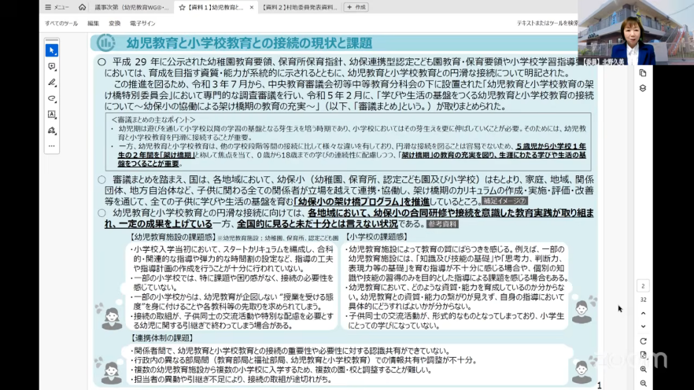
2月5日、こども家庭庁所管の「こども家庭審議会幼児期までのこどもの育ち部会 保育専門委員会（以下、保育専門委員会）（第5回）」および文部科学省所管の「中央教育審議会初等中等教育分科会教育課程部会 幼児教育ワーキンググループ（以下、幼児教育WG）（第4回）」が合同開催され、「あけぼの愛育保育園園長」の立場で委員として参画している北野久美副会長（全国保育士会 会長）が出席しました。
これまでの全保協ニュースにて既報のとおり、「保育専門委員会」および「幼児教育WG」では同時に、保育所保育指針、幼保連携型認定こども園教育・保育要領、幼稚園教育要領の改訂に向けた検討が行われています。
今回は、「幼児教育と小学校教育との円滑な接続」を論点に、滋賀県の取り組み事例などの報告を踏まえて議論が行われました。北野副会長からは、提示された資料に基づき以下の意見が述べられました。
平成29年に保育所保育指針が改訂され、『接続』が強調されてたが、小学校入学後の1年生に対する捉え方については違和感を感じていた。長期間の園生活のなかで子どもの姿を知っているからこそ、入学後の姿に懸念が生じた。地元である北九州市では平成24年から接続カリキュラムなどの作成がすすみ、保幼少接続の担当者同士での合同研修会なども熱心に行われたが、カリキュラムが完成した時点でトーンダウンしてしまった経緯がある。滋賀県の事例なども拝聴して、こういった取り組みが全国どの地域でも実施可能となるような制度設計を望んでいる。
資料には「幼児教育センター」「幼児教育アドバイザー」とあるが、子どもの育ちには、乳児期や養護の支えがベースにあることを念頭に、「乳幼児教育センター」「乳幼児教育アドバイザー」という名称にして、多様な専門職のもと乳児からの育ちを支えていくことが必要である。
児童要録に関しては現場で記載を充実させても、小学校で活用されていない現状がある。子どもの理解をすすめたほうが今後の接続につながることから、今後、より活用される要録にしなければならない。また、それも踏まえて、今後設定されるであろう小学校側の『裁量的な時間（資料5頁参照）』が授業の補填になるのではなく、子どもと向き合い対話する時間や、要録を閲覧する時間として活用されるのが望ましい。
教員や校長が異動すると、今までの接続の取り組みが途切れてしまう実態があった。年度によっては教員が園に来て模擬授業などで学校生活に興味がもてるような話をしてもらったこともあるが、途絶えた時期もあった。毎年依頼をし続けて、ようやく模擬授業の再開や、小学校訪問を実現することとなった。また、子どもの不登校の原因のひとつとして、「給食の時間」も挙げられる。そのため、小学校の教員にも園の給食を食べていただき、子どもとともに食べる時間をつくった。喫食の状況、アレルギーの対応、体調管理など、子どもの多様な姿を給食時間から読み取ることができることを教員にも理解してもらうことができる。また、「ごはん」をともにすることで小学校教員との親和性も上げることができた。こうした小学校との小さな取り組みが持続可能ではないかと考える。
資料には架け橋期のカリキュラムのイメージ例が示されているが、記載することが目的とならないように、目的に対する丁寧な説明が必要ではないか。
資料には『幼児教育施設と小学校の対話』のイメージ例が示されているが、3歳児から～となっている。『100か月の育ちビジョン』にもあるように、0・1・2歳児からも興味関心の芽生えはあり、0歳児から保育現場では教育の視点も入れながら保育をしている。子どものいろいろな興味関心や小さな行動の芽生えが、どのように成長につながるのか記載されている方がいい。
次回、2月24日にも合同会議が予定されています。令和8年夏ごろには合同開催を含めた議論のとりまとめが行われる予定です。

資料や詳細はこども家庭庁ホームページをご参照ください（本委員会の動画も公開されています）。
【保育専門委員会（第5回）】
https://www.cfa.go.jp/councils/shingikai/hoiku_senmon/05
こども家庭庁ホーム ＞ 会議等 ＞ こども家庭審議会 ＞ 保育専門委員会 ＞ 保育専門委員会（第5回）

- 「保育ICTラボ シンポジウム2026」の開催について（こども家庭庁）

こども家庭庁では、保育分野におけるICT環境整備の推進等を目的とした保育ICTラボ事業※が実施されています。本事業は保育ICT活用のロールモデルとなる事例（①先端的な保育ICT のショーケース化、②ICT に関する相談窓口・人材育成、③ネットワーク形成・普及啓発）の更なる創出とともに、横展開を行うことにより、保育現場における業務負担の軽減や保育の質の向上を、現場が実感を持って理解できる環境の整備を図るものです。あわせて、働きやすい職場環境づくりを通じ、将来の保育士をめざす若者への魅力発信にも資することを目的としています。
※保育ICTラボ事業についてはこども家庭庁のホームページ（保育ICTラボ事業｜こども家庭庁）、保育ICTラボ事業特設ホームページ（ICTの力でもっとやさしい保育の未来へ | 保育ICTラボ事業）をご参照ください。

こども家庭庁より、本事業に参画する保育施設・保育事業者および自治体等に限らず、関係者間での幅広いネットワーク形成を目的とする全国シンポジウムの開催案内がありましたのでご案内いたします。
「保育ICTラボ シンポジウム2026」
【日 時】 令和８年２月２０日（金）１３：００～１７：００ （受付開始 12：00）
【場 所】 新宿NSビル３０F （オンラインでも参加可能）
【プログラム】 第１部 パネルディスカッション
第２部 テーマ別ブースでの事例共有と意見交換
【オンライン参加について】
オンラインでの参加をご希望される方は、令和８年２月１９日（木）１７：００までに、下記の登録フォームからご登録ください。
【登録フォーム】
ＵＲＬ：保育ICTラボシンポジウム2026：参加申込フォーム
詳細は別添チラシ（PDF）および保育ICTラボ事業特設ホームページをご確認ください。
【保育ICTラボ】
https://hoiku-ict.jp/events/detail/34

＞ イベント情報 ＞ 保育ICTラボシンポジウム2026

